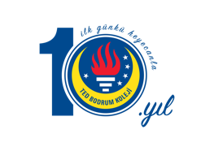
TED BODRUM KOLEJİ
2021-2022 EĞİTİM ÖĞRETİM YILI
YAŞAM DENEYİMİ VE MESLEK GÖZLEMİ PROGRAMI
ÖĞRENCİ TAKİP FORMU

ÖĞRENCİNİN
ADI SOYADI |  |  |  |  |  |  | SINIFI
MESLEK DALI / YAPTIĞI İŞ
KURUMUN
ADI
ADRESİ
İŞ VERENİN / İLGİLİ KİŞİNİN
ADI SOYADI
CEP TELEFONU |  |  |  | E-POSTA
DENEYİM VE GÖZLEME YÖNELİK
DEVAM SÜRESİ | BAŞLANGIÇ TARİHİ |  | BİTİŞ TARİHİ |  |  |  |  | GÜN SAYISI
DEVAM ÇİZELGESİ
TARİH |  | GİRİŞ SAATİ |  |  |  | ÇIKIŞ SAATİ

İş Verenin / İlgili Kişinin
Adı Soyadı: Tarih: …… /……. / …………….
İmzası:

